Проповеди в MP3 – диск 179

Джоанна Спайри
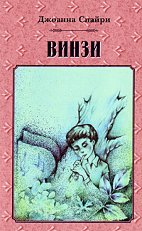
«Винзи.
Альпийская история»
[01-10] 7:37:25

Увлекательная повесть о маленьком мальчике Винзи. История юного музыканта будет интересна детям младшего и среднего школьного возраста.

Читает Анна Вальтер
«Ирина»
[11-18] 9:22:39

